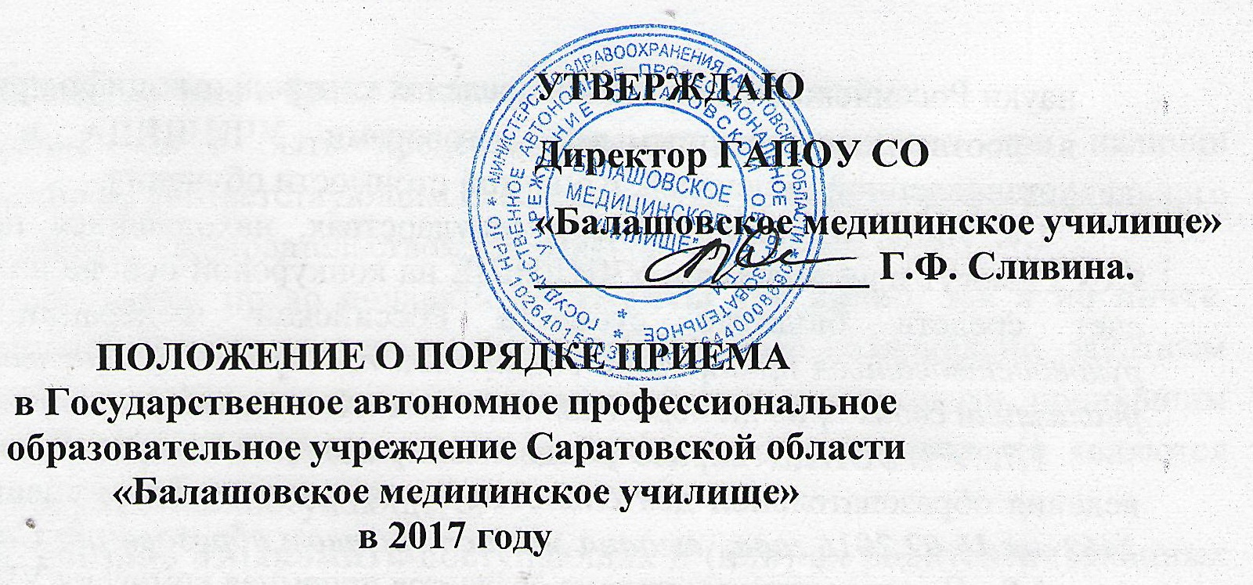

Настоящий Порядок разработан в соответствии с Федеральным законом от 29.12.2012 г. № 273-ФЗ «Об образовании в Российской Федерации», Федеральным законом от 27.07.2006г. № 152-ФЗ «О персональных данных»; Приказом Министерства образования и науки РФ от 30.12.2013г. № 1422 «Об утверждении Перечня вступительных испытаний при приеме на обучение по образовательным программам среднего профессионального образования по профессиям и специальностям, требующим у поступающих наличия определенных творческих способностей, физических и (или) психологических качеств»; Приказом Министерства образования и науки РФ от 23.01.2014г. № 36 «Об утверждении порядка приема на обучение по образовательным программам среднего профессионального образования»; Уставом ГАПОУ СО «Балашовское медицинское училище» и другими нормативными документами министерства образования России и министерства образования Саратовской области.

1. Общие положения

1.1. Настоящий Порядок регламентирует прием в Государственное автономное профессиональное образовательное учреждение Саратовской области «Балашовское медицинское училище (далее - УЧИЛИЩЕ) на обучение по основным профессиональным образовательным программам среднего профессионального образования на базе основного общего, среднего общего или начального профессионального образования по очной форме обучения:

31.02.01 – «Лечебное дело» / повышенный, очное /;
- 33.02.01 – «Фармация» / базовый, очное /;
- 34.02.01 – «Сестринское дело» / базовый, очное /.

1.2. В УЧИЛИЩЕ принимаются граждане Российской Федерации, иностранные граждане и лица без гражданства, имеющие среднее, основное общее или начальное профессиональное образование.
При приеме УЧИЛИЩЕ обеспечивает соблюдение прав граждан на образование, установленных законодательством Российской Федерации.
1.3. Прием в УЧИЛИЩЕ осуществляется по личному заявлению поступающих на конкурсной основе, учитывая средний балл документа государственного образца об образовании. Порядок проведения конкурса должен обеспечивать зачисление лиц, наиболее способных и подготовленных к освоению соответствующих основных профессиональных образовательных программ среднего профессионального образования.
1.4. Объем и структура приема студентов на обучение за счет средств бюджета субъекта Российской Федерации определяются в соответствии с контрольными цифрами приема, устанавливаемыми ежегодно Министерством здравоохранения.
УЧИЛИЩЕ сверх контрольных цифр приема осуществляет прием студентов в пределах допустимой численности (предельного контингента), установленного лицензией, на основе договоров с физическими и юридическими лицами с оплатой ими стоимости обучения.
1.5. Граждане иностранных государств (включая граждан государств, находящихся на территории бывшего СССР, кроме Белоруссии) принимаются в УЧИЛИЩЕ:

в соответствии с международными договорами;

по направлениям Федерального агентства по образованию министерства образования и науки Российской Федерации в пределах контрольных цифр приема;

в соответствии с прямыми договорами УЧИЛИЩА в пределах численности, установленной лицензией, с оплатой стоимости обучения.

1.6. Лица, проживающие в государствах, находящихся на территории бывшего СССР, могут приниматься в УЧИЛИЩЕ на конкурсной основе на места, финансируемые за счет средств бюджета субъекта Российской Федерации. При этом следует руководствоваться принципами социальной поддержки лиц, испытывающих затруднения в реализации своих прав на образование (соотечественников).

1.7. УЧИЛИЩЕ вправе объявлять прием только при наличии лицензии на право ведения образовательной деятельности по соответствующим специальностям (Лицензия № 2462 от 16.02.2016 года, выдана министерством образования Саратовской области).

1.8. Для организации приема создается приемная комиссия УЧИЛИЩА. Председателем приемной комиссии является директор.

1.9. До начала приема документов приемная комиссия УЧИЛИЩА определяет и объявляет:
1.9.1. Перечень специальностей, на которые объявляет прием документов в соответствии с лицензией; при этом по каждой специальности (с выделением форм обучения, уровней среднего профессионального образования и образования, необходимого для поступления) указываются следующие сведения:
- количество мест для приема за счет средств бюджета субъекта Российской Федерации в соответствии с утвержденными контрольными цифрами, в том числе количество мест для целевого приема;
- количество мест для приема по договорам с физическими и (или) юридическими лицами с оплатой ими стоимости обучения (сверх контрольных цифр);
- перечень вступительных испытаний (наименование предметов и формы проведения) и система оценок вступительных испытаний (а также для поступающих, имеющих право на зачисление в образовательное учреждение среднего профессионального образования по результатам сдачи вступительных испытаний при уменьшении количества и (или) изменении формы вступительных испытаний);
- программы вступительных испытаний.
1.9.2. Правила приема в УЧИЛИЩЕ.
1.10. В период приема документов приемная комиссия ежедневно информирует поступающих о количестве поданных заявлений и конкурсе, организует функционирование специальных сетей для ответов на вопросы поступающих.
Информация, указанная в данном пункте, копии лицензии на право ведения образовательной деятельности и свидетельства о государственной аккредитации УЧИЛИЩА, образец договора для поступления на места с оплатой стоимости обучения, результаты сдачи каждого вступительного испытания помещаются на информационном стенде приемной комиссии.

2. Прием документов
2.1. При подаче заявления установленного образца (приложение №1) о приеме в УЧИЛИЩЕ поступающий предъявляет следующие документы:
2.1.1. Документы, удостоверяющие его личность, гражданство;
2.1.2. Военный билет (для военнообязанных) или приписное свидетельство (для лиц призывного возраста);
2.1.3. Выписку из трудовой книжки, заверенную руководителем предприятия (отделом кадров) (при необходимости);
2.1.4. Свидетельство о регистрации в РОВД (для граждан иностранных государств);
2.1.5. Представляет по своему усмотрению оригинал документа государственного образца об образовании или его заверенную копию, (в установленном порядке - нотариально);
2.1.6. Медицинскую справку (форма 086 / у);
2.1.7. 6 фотографий (без головного убора) размером 3 х 4 см.;
2.1.8. Копию свидетельства о браке (в случае изменения фамилии);
Другие документы могут быть представлены от поступающего при наличии ограничений на обучение по соответствующим специальностям среднего профессионального образования, установленных законодательством Российской Федерации.

2.2. Поступающие имеют право подавать документы как лично, так и по почте. Поступающий направляет документы или их копии, заверенные нотариально, заказным письмом с уведомлением и описью вложения, заверенной отделением связи, принявшим данное почтовое отправление. Уведомление и заверенная опись вложения являются основанием приема документов поступающего.

2.3. УЧИЛИЩЕ обязано ознакомить поступающих и (или) их родителей (законных представителей) с уставом УЧИЛИЩА, лицензией на право ведения образовательной деятельности и свидетельством о государственной аккредитации по конкретным специальностям.

2.4. УЧИЛИЩЕ должно предоставить возможность поступающим и (или) их родителям (законным представителям) ознакомиться с содержанием основных профессиональных образовательных программ по специальностям, а также с другими документами, регламентирующими организацию образовательного процесса и работу приемной комиссии.

2.5. При приеме документов фиксируются следующие вопросы:
- факт ознакомления поступающего со свидетельством о государственной аккредитации училища по избранной для поступления специальности;
- факт ознакомления поступающего с датой представления оригинала документа об образовании для зачисления;
- получение среднего профессионального образования впервые.
Указанные вопросы фиксируются в заявлении поступающего и удостоверяются его подписью. Поступающему выдается расписка о приеме документов.
На каждого поступающего заводится личное дело, в котором хранятся все сданные им документы и материалы сдачи вступительных испытаний.
2.6. Прием документов от поступающих производится в сроки:
- на очную форму обучения начинается с 15 июня и заканчивается 1 августа;
- для обучения на платной основе с 15 июня по 1 октября.
3. Зачисление в образовательное учреждение
3.1. Зачисление в УЧИЛИЩЕ на очную форму обучения на места, финансируемые из средств бюджета субъекта Российской Федерации, проводится после завершения приёма документов и заканчивается не позднее, чем за 10 дней до начала учебных занятий. На договорной основе с возмещением стоимости обучения зачисление проводится до 31 августа. В исключительных случаях невыполнения плана приема на внебюджетной основе зачисление может быть продолжено до 1 октября.
3.2. Зачисление в УЧИЛИЩЕ проводится на основании документа государственного образца об образовании, а также на специальности «Лечебное дело», «Сестринское дело» зачисляются лица имеющие более высокий средний балл документа государственного образца об образовании, а также прошедшие вступительные испытания, требующие у поступающих наличия определенных психологических качеств.
3.3. Для поступающих, имеющих одинаковый средний балл при сдаче вступительных испытаний в УЧИЛИЩЕ конкурсный отбор производится в следующей последовательности:
3.4. Зачисление в УЧИЛИЩЕ осуществляется поэтапно. Процедура зачисления включает в себя:
а) подведение итогов конкурса, составление списка прошедших конкурс и списка резерва;
б) обязательное оповещение поступающих, прошедших конкурс, и поступающих, включенных в список резерва – до момента подведения итогов;
в) сбор подтверждений (оригиналов документов) поступающих, прошедших конкурс;
г) издание приказа о зачислении – по мере подв6едения итогов;
д) для договорной формы обучения – до 1 октября.
3.5. В случае отказа ряда поступающих, прошедших конкурс, от зачисления в УЧИЛИЩЕ либо отсутствие своевременного подтверждения ими согласия (не представление в срок до 2 августа оригиналов документов) зачисление осуществляется из числа поступающих, включенных в список резерва.
3.6. Интервал между датой окончания приема документов и датой представления оригинала документа об образовании должен составлять не менее трех рабочих дней.
4. Организация целевого приема
4.1. Целевой прием осуществляется на основе отдельного конкурса среди лиц, направляемых государственными и муниципальными органами для поступления на целевые места, специально выделенные УЧИЛИЩЕМ в рамках контрольных цифр приема.
4.2. Целевой прием осуществляется в соответствии с договорами между УЧИЛИЩЕМ и государственными и муниципальными органами.
4.3. Лица, направляемые для целевого приема, сдают вступительные испытания в соответствии с настоящим Порядком и правилами приема в УЧИЛИЩЕ
4.4. Лица, не прошедшие по конкурсу на целевые места, могут участвовать в общем конкурсе на любые формы обучения в УЧИЛИЩЕ.
4.5. Целевые места, оставшиеся вакантными после сдачи вступительных испытаний и зачисления, предоставляются лицам, участвующим в общем конкурсе.
4.6. Все процедуры по целевому приему оформляются протоколами приемной комиссии.

ПОЛОЖЕНИЕ
о порядке приема в ГАПОУ СО
«Балашовское медицинское училище»
принято и одобрено на Совете училища
Протокол №_____ от «___»_________________20___ года

